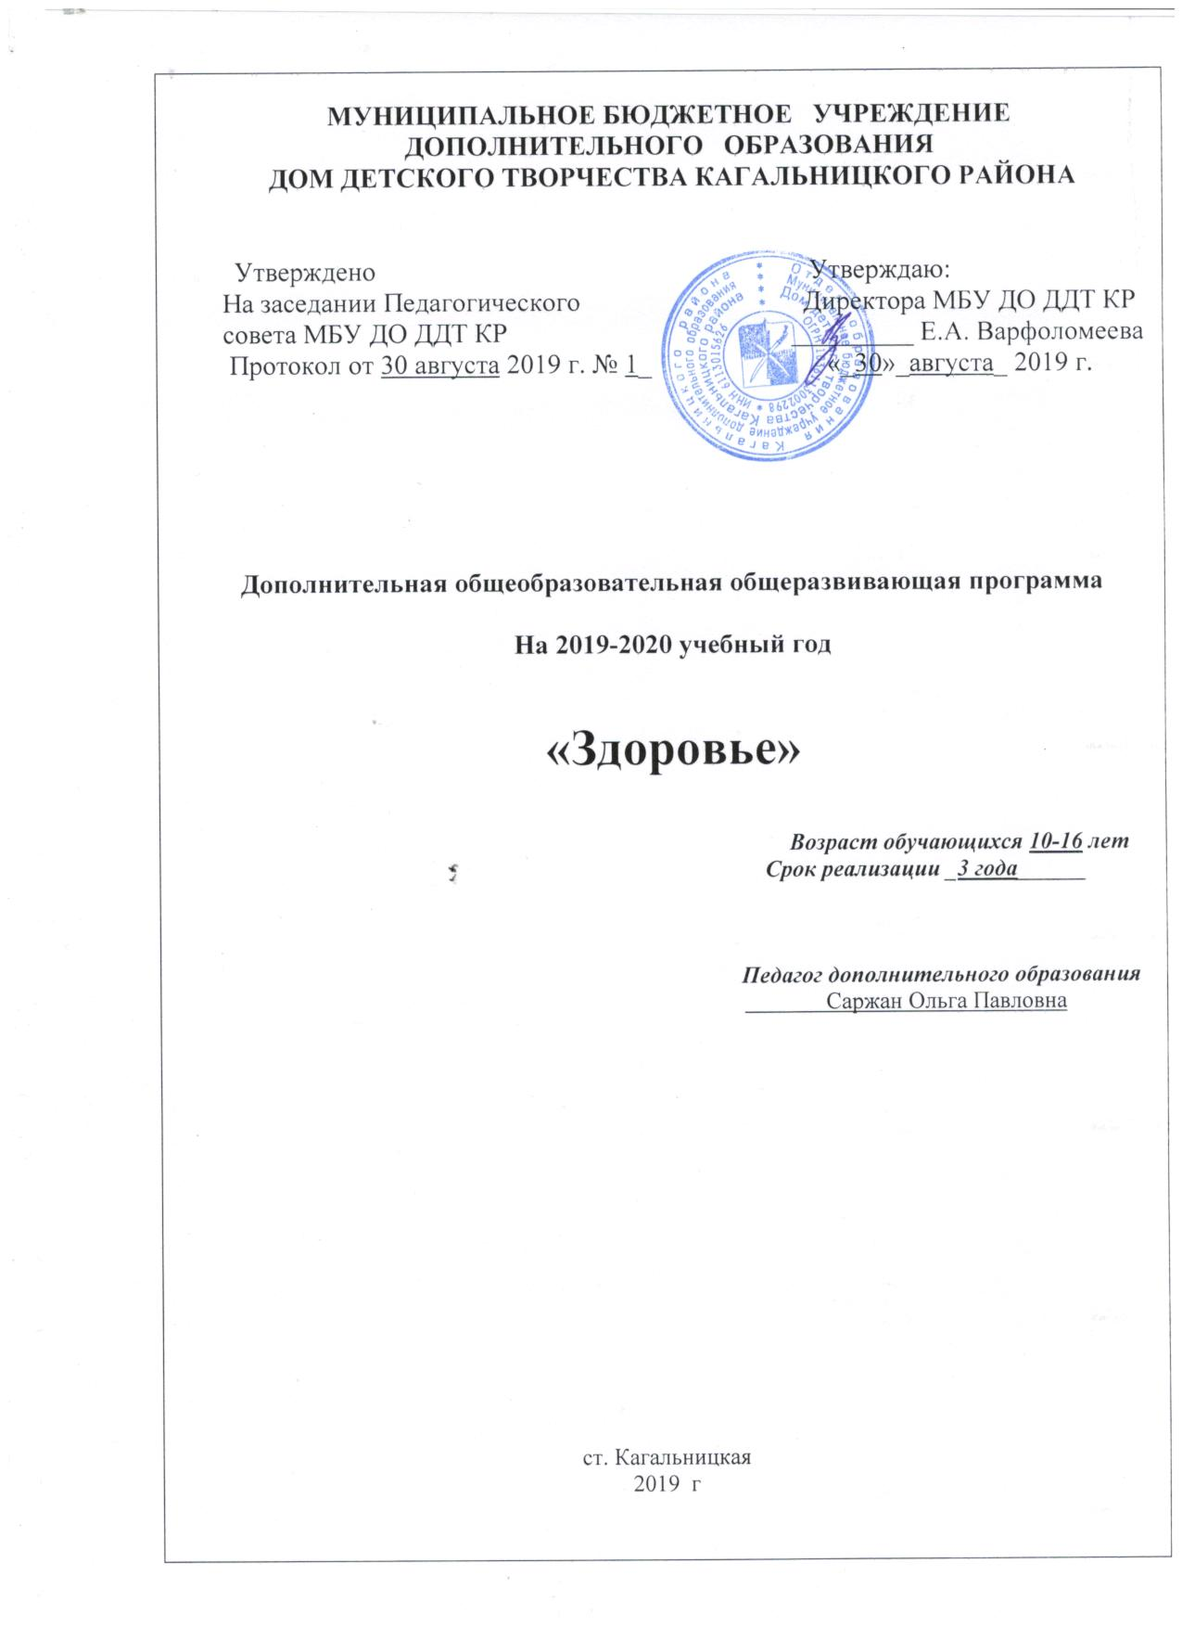

Пояснительная записка

Школьный возраст — это период продолжающегося двигательного совершенствования моторных способностей, больших возможностей в развитии двигательных качеств. У детей среднего школьного возраста достаточно высокими темпами улучшаются отдельные координационные способности, силовые и скоростно-силовые способности; умеренно увеличиваются скоростные способности и выносливость.
В программе отражены основные принципы физической подготовки учащихся.
Принцип системности предусматривает тесную взаимосвязь содержания соревновательной деятельности и всех сторон учебно-тренировочного процесса: физической, технической, тактической, психологической, интегральной, теоретической подготовки; воспитательной работы; восстановительных мероприятий.
Принцип преемственности определяет последовательность изложения программного материала по этапам подготовки.
Принцип вариативности предусматривает в зависимости от этапа подготовки, индивидуальных особенностей учащихся, вариативность программного материала для практических занятий, характеризующихся разнообразием тренировочных средств и нагрузок, направленных на решение определенной педагогической задачи.
Концептуальный подход к реализации программы - оздоровление учащихся, пропаганда здорового образа жизни.
Воспитательно-оздоровительная работа в рамках программы «Танцевальный фитнес» включает в себя четыре направления:
• мировоззренческое – мотивированное воспитание духовно-нравственного физического здоровья;
• социальное – адаптация в коллективе;
• биологическое - физическая подготовленность, сохранение физического здоровья, адаптация к социально-физиологическим переменам в современных условиях;
• психологические - общение в коллективе, выбор оптимального поведения, поведенческие реакции.
Настоящая программа составлена в соответствии с нормативно-правовыми документами, на основе которых разработана дополнительная общеразвивающая программа:
- Конвенция о правах ребёнка;
- Федеральный закон от 29.12.2012 г. «273-ФЗ (ред. от 23.07.2013 г.) «Об образовании в Российской Федерации»;
- Концепция развития дополнительного образования (Распоряжение Правительства РФ от 04.09.14г. № 1726-р);
- Порядок организации и осуществления образовательной деятельности по дополнительным общеобразовательным программам (Приказ Министерства образования и науки Российской Федерации № 1008 от 29 августа 2013 г.);
- СанПиН 2.4.4.3172-14 «Санитарно-эпидемиологические требования к устройству, содержанию и организации режима работы образовательных организаций дополнительного образования детей» (утверждены Постановлением Главного государственного санитарного врача Российской Федерации от 29 декабря 04.07.2014г. №41);
- Устав МБУ ДО ДДТ КР;
- Учебный календарный график МБУ ДО ДДТ КР на учебный год;
- Положение о формах, периодичности и порядке текущего контроля успеваемости и промежуточной аттестации учащихся МБУ ДО ДДТ КР.
Организация образовательного процесса
Организация образовательного процесса по дополнительной общеразвивающей программе детского объединения «Здоровье» осуществляется в соответствии с календарным учебным графиком МБУ ДО ДДТ КР на учебный год.
Возраст детей, участвующих в реализации данной образовательной программы: 10-16 лет.
Срок реализации образовательной программы - 3 года (144 часа). Первый год обучения – 144 часа. Занятия проводятся 2 раза в неделю по 2 часа.
Цель программы: пропаганда здорового образа жизни, обучение приемам сохранения и укрепления здоровья физического и морального, воспитание потребности жить в гармонии тела и духа, сохранение хорошего настроения и ощущение радости жизни; формирование мотивации к подержанию хорошей физической формы.
Задачи программы:
• обогащение двигательного опыта за счет овладения двигательными действиями;
• всестороннее гармоническое развитие тела;
• формирование музыкально-двигательных умений и навыков;
• воспитание волевых качеств;
• совершенствование функциональных возможностей организма;
• повышение работоспособности и совершенствование основных физических качеств.
Как и в любом виде двигательной активности, на занятиях объединения решаются три основных типа педагогических задач:
образовательные - формирование устойчивых мотивов, развитие и реализация индивидуальных способностей;
воспитательные - развитие позитивного отношения к движению, привлечение учащихся к увлекательному миру музыки, фитнеса и здорового образа жизни.
оздоровительные - укрепление здоровья, нормальное физическое и психическое развитие; формирование ценностного отношения к своему здоровью.
Структура занятий включает в себя следующие этапы:
теория
•разминка
•основная часть занятия
•заключительная часть занятия.
Разминка. Общее разогревание организма учащихся, подготовка к предстоящим нагрузкам.
Основная часть. Традиционно основная часть занятия включает в себя классическую аэробику и хореографические элементы, однако, в зависимости от направленности занятия, последовательность и продолжительность составляющих основную часть занятия может быть различной.
Заключительной частью занятия является стрейтч, который призван решить следующие задачи:
•восстановить длину мышц до исходного состояния, так как во время выполнения силовых упражнений мышцы имеют тенденцию к укорочению;
•умеренно развить гибкость – возможность выполнять движения в суставах с наибольшей амплитудой (увеличить подвижность суставов и эластичность мышц сверх исходного состояния);
•постепенно снизить обменные процессы в организме;
•понизить частоту сердечных сокращений до уровня близкого к исходному.
Организационно-методические формы обучения:
Формы обучения включают приведённую ниже последовательность освоения материала:
- упражнения (повторение однотипных движений, возможно образование серий из этих движений);
- соединения (последовательное выполнение различных упражнений);
- комбинация (состоит из нескольких соединений, выполняемых в одну и другую сторону);
- части комплекса (определённое количество комбинаций);
- комплекс упражнений.
Условия реализации рабочей программы.
Программа реализуется за рамками основной образовательной деятельности.
Ожидаемые результаты
По окончании срока реализации программы, учащиеся должны
знать:
- правила безопасности труда и личной гигиены
- основные хореографические понятия (правильная осанка постановка рук и ног);
- названия шагов в фитнесе;
уметь:
- пользоваться инвентарем;
- владеть чувством ритма.
- исполнять не сложные танцевальные элементы;
- распознавать характер музыки.
- правильно выполнять танцевальные шаги фитнеса;
- работать в коллективе.
- использовать приобретенные знания и умения в практической деятельности повседневной жизни для повышения работоспособности, укреплении здоровья, для проведения самостоятельных занятий по формированию телосложения и коррекции осанки, развитию физических качеств, для включения занятий фитнесом в активный отдых и досуг.
Обучающиеся должны
знать и помнить:
- правила безопасного поведения;
- правила выполнения базовых движений и элементов трудности;
- смысл спортивной и хореографической терминологии;
- основные понятия музыкальной грамоты;

Механизм оценки результатов.
В конце года обучения проводятся контрольно-переводные нормативы по общей физической подготовке и специальной физической подготовке с анализом результатов тестов.

Тематический план

№№  п/п | ТЕМЫ ЗАНЯТИЙ | Кол-во часов | Теория | Практика
1. | Вводное занятие. Знакомство. | 2 | 2 | -
2. | Теоретическая подготовка | 6 | 6 | -
3. | Классическая аэробика | 44 | 4 | 40
4. | Стретчинг | 44 | 4 | 40
5. | Фитнес с использованием инвентаря | 44 | 4 | 40
6 | Подведение итогов | 4 | 2 | 2
 | ИТОГО: | 144 | 22 | 122
КАЛЕНДАРНО-ТЕМАТИЧЕСКИЙ ПЛАН.
на 2019-2020 учебный год.
1 год обучения; 1 группа, 4 часа в неделю, 144 часа в год,
Вторник: Четверг:
16.00 -16.45; 16.00 -16.45
16.55 - 17.40 16.55 - 17.40
№  занятий |  | ТЕМЫ ЗАНЯТИЙ. | Кол-во часов | ДАТА
Т.1 Вводное занятие. Знакомство. |  |  | 2
1. |  | Организационные вопросы. | 1 | 03.09.2019
2. |  | Правила техники безопасности и личной гигиены. | 1 | 03.09.2019
Т.2 Теоретическая подготовка |  |  | 6
3 |  | Что такое здоровый образ жизни. | 2 | 05.09.2019
4 |  | Узнай свое тело. | 2 | 10.09.2019
5 |  | Разновидности фитнеса. | 2 | 12.09.2019
Т.3 Классическая аэробика |  |  | 44
6 | Что такое класическая аэробика |  | 2 | 17.09.2019
7 | Базовые шаги. |  | 20 | 19.09.2019  24.09.2019  26.09.2019  01.10.2019  03.10.2019  08.10.2019  10.10.2019  15.10.2019  17.10.2019  22.10.2019
8 | Совершенствование танцевальных шагов. |  | 20 | 24.10.2019  29.10.2019  31.10.2019  05.11.2019  07.11.2019  12.112019  14.11.2019  19.11.2019  21.11.2019  26.11.2019
9 | Музыкальная грамота. |  | 2 | 28.11.2019
Т.4 Стретчинг |  |  | 44
11 | Что такое стретчинг. |  | 4 | 03.12.2019  05.12.2019
12 | Упражнения на растяжку определенных групп мышц. |  | 20 | 10.12.2019  12.12.2019  17.12.2019  19.12.2019  24.12.2019  26.12.2019  31.12.2019  09.01.2020  14.01.2020  16.01.2020
13 | Упражнения на суставную подвижность. |  | 20 | 21.01.2020  23.01.2020  28.01.2020  30.01.2020  04.02.2020  06.02.2020  11.02.2020  13.02.2020  18.02.2020  20.02.2020
Т.5 Фитнес с использованием инвентаря-44 часа |  |  | 44
 | Что такое танцевальный фитнес. |  | 4 | 25.02.2020  27.02.2020
 | Освоение пространства Положения рук, ног. |  | 10 | 03.03.2020  05.03.2020  10.03.2020  12.03.2020  17.03.2020
 | Тренировочные комбинации. |  | 30 | 19.03.2020  24.03.2020  26.03.2020  31.03.2020  02.04.2020  07.04.2020  09.04.2020  14.04.2020  16.04.2020  21.04.2020  23.04.2020  28.04.2020  30.04.2020  05.05.2020  07.05.2020
Т.6 Подведение итогов |  |  | 4
 | Контрольные нормативы по ОФП и СФП. |  | 4 | 12.05.2020  14.05.2020

